Министерство Образования и Науки Украины.

Лабораторная работа №15.

''Экспериментальное определение отношения молярных теплоемкостей (показателя адиабаты) воздуха методом Клемана-Дезорма.''

Студента группы М-12
Соколана Степана.

Севастополь 2002 г.
Цель работы:
Определить отношения молярных теплоемкостей методом Клемана-Дезорма и экспериментально определить показатель адиабаты для воздуха.
Приборы и принадлежности:
Металлический сосуд, манометр, насос, трехходовой кран.
Таблица экспериментальных данных:
№ | h₁ (дел) | h₂  (дел) | γ_{i} | <γ_{i}> | Δγ_{i} | (Δγ_{i})² | ΔS_{γ} | Δγ | ε,% | γ=<γ_{i}>Δγ
1 | 69 | 29 | 1.725 | 1.65
2 | 46 | 19 | 1.7 | 1.65
3 | 68 | 24 | 1.54 | 1.65
4 | 60 | 23 | 1.62 | 1.65
5 | 31 | 12 | 1.63 | 1.65
6 | 44 | 18 | 1.69 | 1.65
7 | 64 | 24 | 1.6 | 1.65
8 | 53 | 22 | 1.7 | 1.65
9 | 51 | 21 | 1.7 | 1.65
10 | 34 | 13 | 1.61 | 1.65
Определим отношение удельной теплоемкости по формуле:
γ=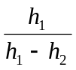

γ₁= γ₅= γ₈=

γ₂= γ₆= γ₉=

γ₃= γ₇= γ₁₀=

γ₄=
Среднее значение показателя адиабаты равно:
<γ_{i}>=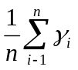

<γ_{i}>=
Рассчитаем абсолютные погрешности для каждого измерения и их квадраты :
Δγ_{i}=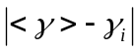

Вычислим среднюю квадратичную погрешность ΔS_{γi} по формуле :
ΔS_{γ}=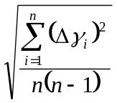

Вычислим границы доверительного интервала по формуле :
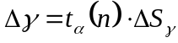

Рассчитаем относительную погрешность :
ε=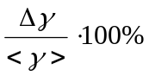

Окончательный результат запишем в виде :
γ=<γ>Δγ

Для молекул воздуха число степеней свободы равно i=5,значит показатель адиабаты равен :
γ=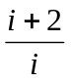=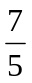=1.4

Вывод:
В ходе лабораторной работы я экспериментально определил отношения удельных теплоемкостей по методу Клемана-Дезорма и определил показатель адиабаты для воздуха. Он получился равным γ=
Значения не являются точными, так как мы пользовались не совсем точными приборами для измерения показателя адиабаты. Погрешность возникла в результате несовершенства измерительных и вычислительных приборов, а так же из-за человеческого фактора.

